浮梁县农业农村局2020年度部门决算

目 录

第一部分 浮梁县农业农村局概况
一、部门主要职责
二、部门基本情况
第二部分 2020年度部门决算表
一、收入支出决算总表
二、收入决算表
三、支出决算表
四、财政拨款收入支出决算总表
五、一般公共预算财政拨款支出决算表
六、一般公共预算财政拨款基本支出决算表
七、一般公共预算财政拨款“三公”经费支出决算
表
- 政府性基金预算财政拨款收入支出决算表
- 国有资本经营预算财政拨款支出决算表
十、国有资产占用情况表
第三部分 2020年度部门决算情况说明
一、收入决算情况说明
二、支出决算情况说明
三、财政拨款支出决算情况说明
四、一般公共预算财政拨款基本支出决算情况说明
五、一般公共预算财政拨款“三公”经费支出决算
情况说明
六、机关运行经费支出情况说明
七、政府采购支出情况说明
八、国有资产占用情况说明
九、预算绩效情况说明
第四部分 名词解释

第一部分 浮梁县农业农村局概况

一、部门主要职能
一）负责全县农业和农村工作的组织领导及综合协调。贯彻执行党和国家有关农业农村经济工作的方针政策、法律法规，拟订并组织实施全县种植业、畜牧业、渔业、农业机械化、农产品加工等农业产业和农村经济发展规划，提出农村改革发展建议；承担农村经济与社会发展预测及综合统计工作。
（二）承担完善农村经营管理体制的责任。深化农村经济体制改革和稳定完善农村基本经营制度，指导农村土地承包、耕地使用权流转和承包纠纷仲裁工作；指导、监督减轻农民负担和村民筹资筹劳管理工作，指导农村集体资产和财务管理工作；指导和扶持农业社会化服务体系、农村合作经济组织、农民专业合作社和农产品行业协会的建设与发展。
（三）指导全县农业生产。组织落实促进主要农产品生产发展的相关政策措施，指导农业标准化、规模化生产，引导农业产业结构调整和农产品品质改善；提出农业固定资产投资规模和方向、县级发展农业的财政性资金安排建议；配合有关部门组织实施农业综合开发和基本农田建设项目。
（四）指导全县农业产业化发展。促进农业产前、产中、产后一体化发展。拟订并组织实施农产品加工业发展规划，提出农业产业保护政策建议，培育、保护和发展农产品品牌；指导农产品加工业结构调整、技术创新和服务体系建设；制定农业生产资料、主要农产品市场体系建设发展规划。
（五）承担农产品质量安全监督管理责任。开展农产品安全风险评估，组织农产品质量安全监测，发布有关农产品质量安全信息；拟订有关农产品质量安全的地方标准，并会同有关部门组织实施；指导农业检验检测体系建设；依法实施符合安全标准的农产品产地认定和产品认证；组织农产品质量安全的监督管理。
（六）依法开展有关农业生产资料行政许可的初审及监督管理。实施农作物种子（种苗）、草种、种畜禽、农药、兽药、饲料、饲料添加剂的许可及初审、报批及监督管理；负责渔政渔港监督管理和渔船检测检验管理工作；组织实施有关农业生产资料的地方标准；开展兽医医疗器械和有关肥料的监督管理；指导农业机械化发展、农机安全监理和机动渔业船舶操作手培训工作。
（七）负责农作物重大病虫害及动物重大疫病防控。指导动植物防疫和检疫体系建设；组织、监督县内动植物防疫检疫工作，发布疫情并组织扑灭；组织植物检疫性有害生物普查；承担引进农作物种子（种苗）检疫工作；负责兽医医改、兽药药政监督管理、牲畜定点屠宰监督管理工作。
（八）承担农业防灾减灾工作。监测、发布农业灾情；组织开展种子、化肥等救灾物资储备和调拨工作；提出农业生产救灾资金安排建议；指导农业紧急救灾和灾后恢复生产。
（九）管理农业和农村经济信息。监测分析农业和农村经济运行，发布农业和农村经济信息；开展相关农业统计工作；负责农业信息体系建设，组织开展农业信息服务。
（十）指导农业科技创新和技术推广。拟订并组织实施农业科研、农技推广规划、计划，会同有关部门组织农业科技创新体系和农业产业技术体系建设；组织实施农业领域应用技术研究、科技成果转化和技术推广；负责农业科技成果管理，组织引进农业先进技术；负责农业植物新品种保护、农业转基因生物的生产加工许可的初审和报批及安全监督管理；指导农技推广体系改革与建设。
（十一）负责农业农村人才队伍建设。会同有关部门拟订农业农村人才队伍建设规划并组织实施，指导农业职业教育和职业技术开发，组织农村实用人才和农村劳动力转移培训等工作；组织和指导农业专业技术职务任职资格、农业行业技术工人等级考核与评审工作，会同有关部门组织农业管理干部和技术人员的教育培训；会同有关部门实施农业农村专业人员从业资格管理，负责农民技术职称评定工作。
（十二）负责农业资源区划和资源保护工作。拟订农用地、耕地、基本农田质量保护与改良措施并指导实施，依法管理耕地质量；运用工程、农艺、农机、生物等措施，发展资源节约型、环境友好型农业。
（十三）负责农业生态和农村能源有关工作。制定并实施农业生态建设规划；指导农村可再生能源综合开发与利用、农业生物质产业发展、农业农村节能减排、农业面源污染治理；提出划定农产品禁止生产区域的意见、建议和报批工作，指导生态农业、循环农业发展；负责保护渔业水域生态环境，牵头管理外来物种。
（十四）协调农业各产业和农村经济发展；指导农村二、三产业发展，扶持发展农产品加工流通业、乡村旅游等服务业。
（十五）组织和指导全县社会主义新农村建设。提出农村社会事业发展政策建议，并协调相关事项；组织开展新农村建设试点工作；参与农村社会发展、基层组织建设、精神文明建设和民主法制建设相关工作。
（十六）组织开展对外农业贸易和经济、技术交流与合作；协助有关部门组织实施农业外援项目。
（十七）承办县委、县人民政府和上级业务部门交办的其他事项。
二、部门基本情况
纳入本套部门决算汇编范围的单位共8个，包括：包括浮梁县农业农村局机关、浮梁县农业技术推广中心、浮梁县畜牧水产局、浮梁县经济作物局、浮梁县农村经营管理局、浮梁县农业机械管理局、浮梁县种子管理局、浮梁县农业综合执法大队。
本部门2020年年末实有人数84人，其中在职人员84人，离休人员0人，退休人员59人。

第二部分 2020年度部门决算表

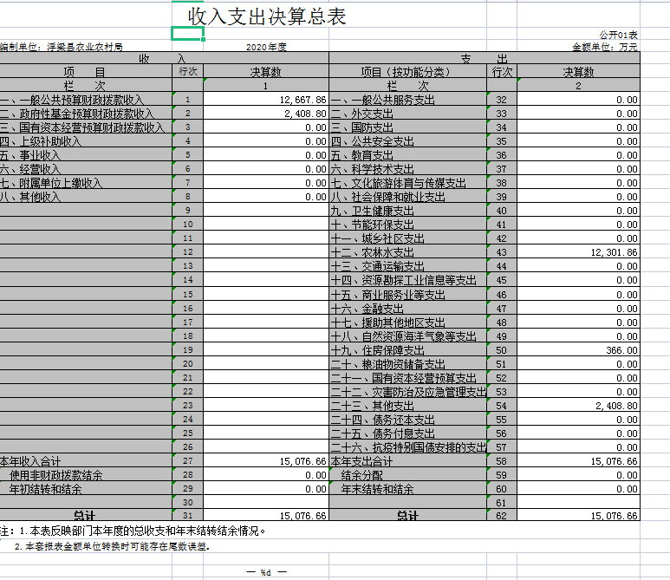

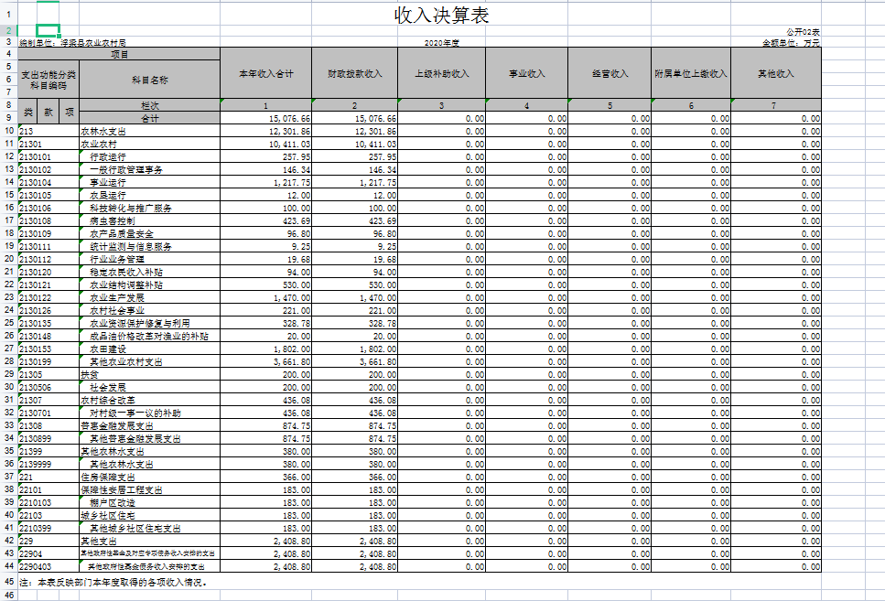

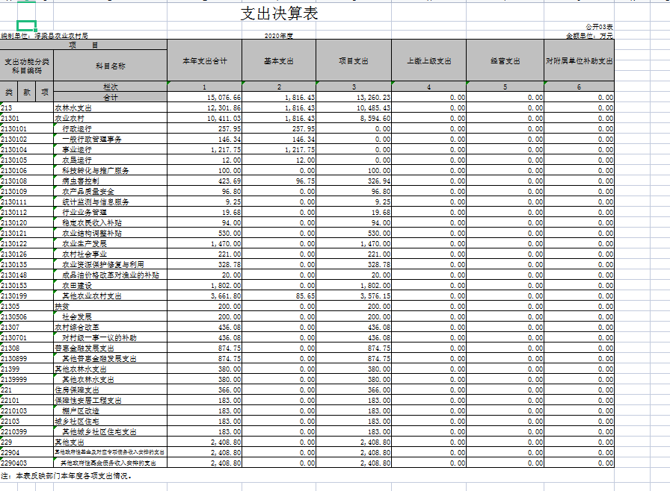

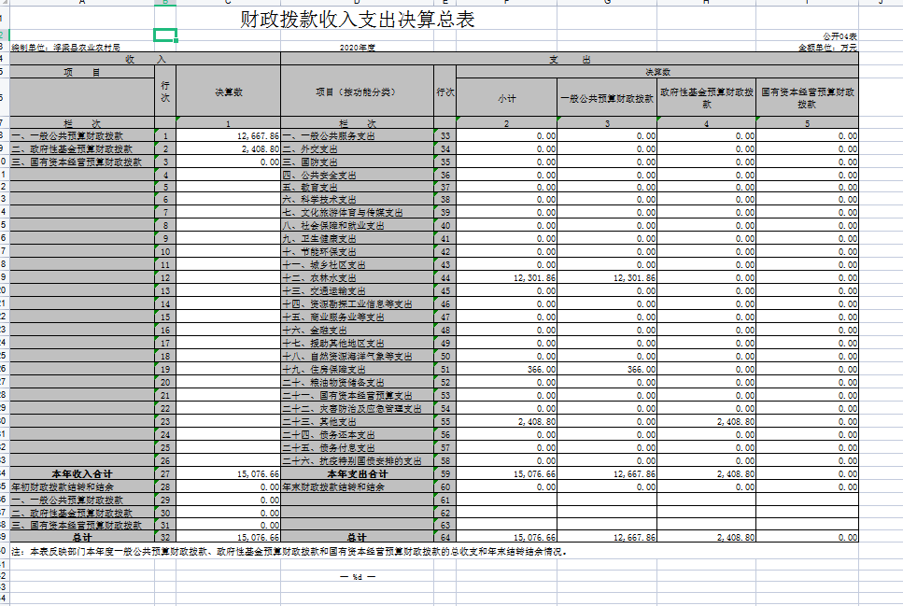

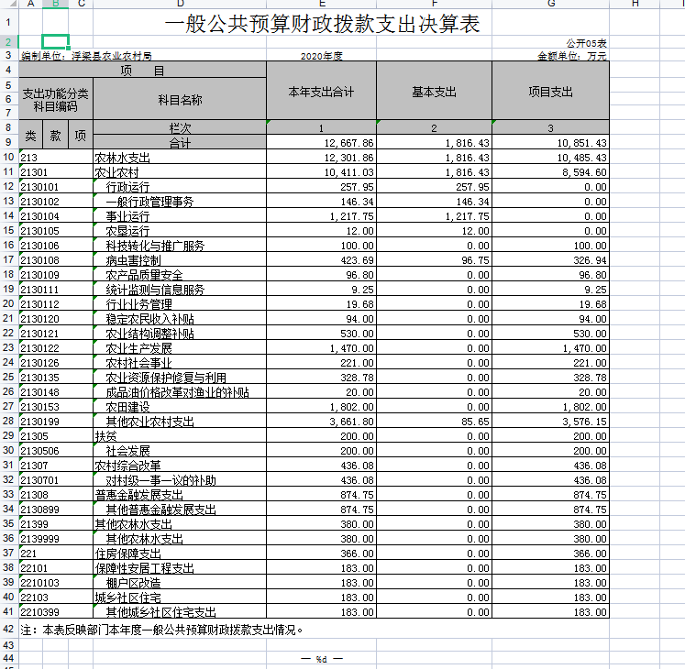

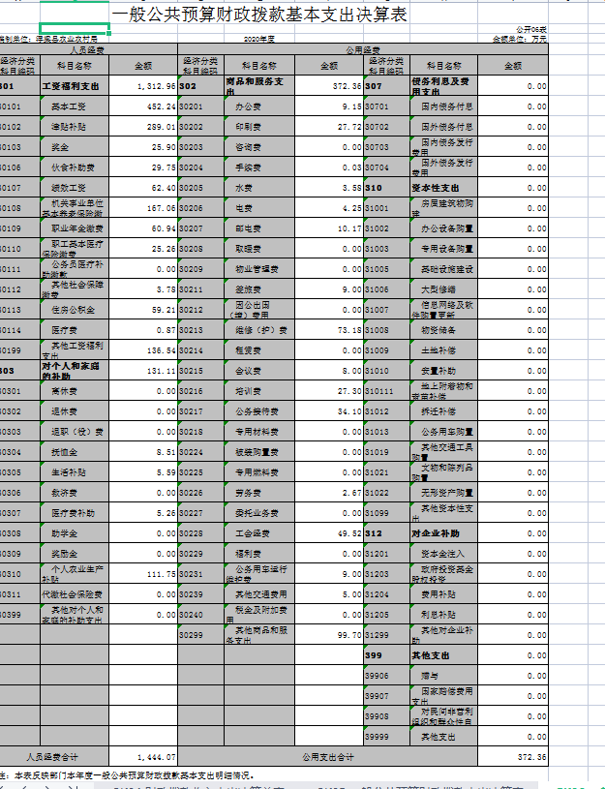

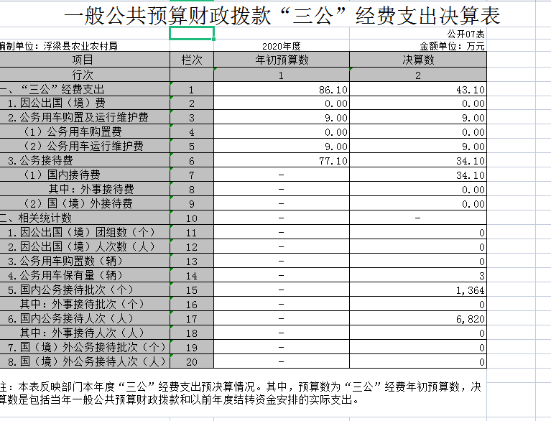

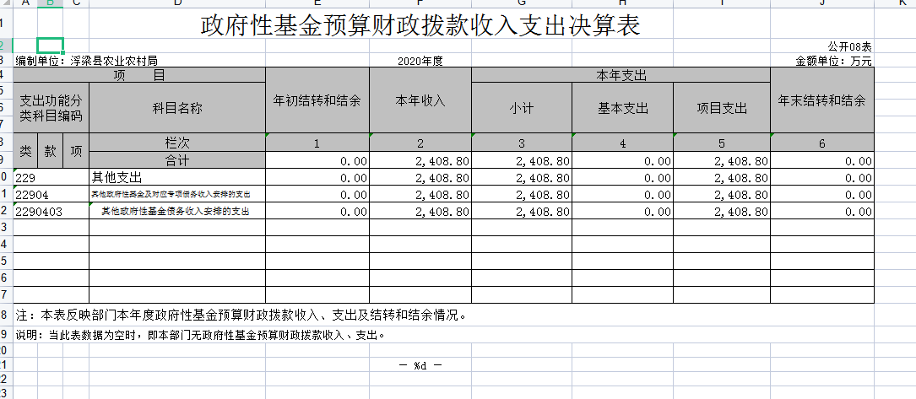

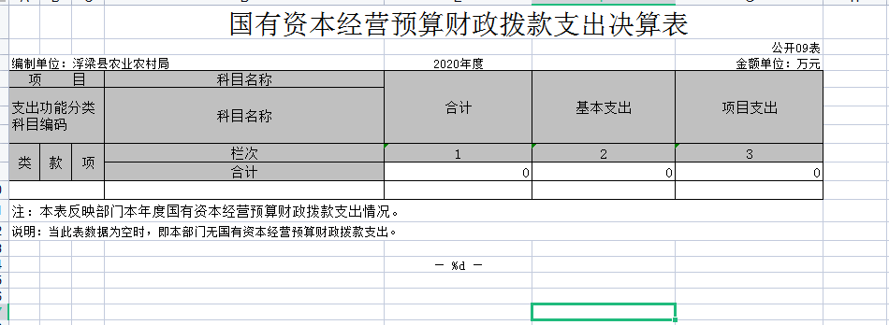

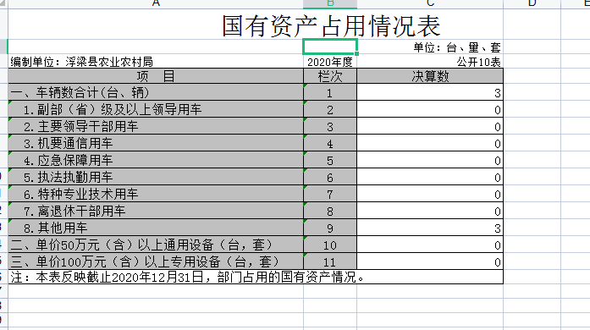

第三部分 2020年度部门决算情况说明

一、收入决算情况说明
本部门2020年度收入总计15076.66万元，其中年初结转和结余0万元，较2019年增加4385.69万元，增长29.09%；本年收入合计15076.66万元，较2019年增加4385.69万元，增长29.09%，主要原因是：项目资金增加及农业综合开发办公室合并至农业农村局。
本年收入的具体构成为：财政拨款收入15076.66万元，占100%。
二、支出决算情况说明
本部门2020年度支出总计15076.66万元，其中本年支出合计15076.66万元，较2019年增加4385.69万元，增长29.09%，主要原因是项目资金增加及农业综合开发办公室合并至农业农村局。
本年支出的具体构成为：基本支出1816.43万元，占 12.05%；项目支出13260.23.元，占87.95%。
三、财政拨款支出决算情况说明
本部门2020年度财政拨款本年支出年初预算数为1474.72万元，决算数为15076.66万元，完成年初预算的1022.34%。其中：
（一）一般公共服务支出年初预算数为1474.72万元，决算数为15076.66万元，完成年初预算的1022.34%，主要原因是：项目资金增加及农业综合开发办公室合并至农业农村局。
四、一般公共预算财政拨款基本支出决算情况说明
本部门2020年度一般公共预算财政拨款基本支出15076.66万元，其中：
（一）工资福利支出1312.96万元，较2019年减少1602.38万元，下降65.63%，主要原因是：17个乡镇基层站人员下放至乡镇。
（二）商品和服务支出2441.48万元，较2019年增加2186.27，增加89.55，主要原因是：17个乡镇基层站人员养老保险一次性付给乡镇。
（三）对个人和家庭补助支出2081.89万元，较2019年增加2062.16万元，增长99.05%，主要原因是：退休干部人员增加奖励工资增加。
（四）资本性支出6018.75万元。
五、一般公共预算财政拨款“三公”经费支出决算情况说明
本部门2020年度一般公共预算财政拨款“三公”经费支出年初预算数为86.1万元，决算数为43.1万元，完成预算的50.06%，决算数较2019年减少46.11万元，下降106.99%，其中：
（一）因公出国（境）支出无。
（二）公务接待费支出年初预算数为77.1万元，决算数为 34.1万元，完成预算的44.23%，决算数较2019年减少46.2万元，下降135.48%，主要原因是17个乡镇基层站人员下放至乡镇，人员减少。决算数较年初预算数减少少的主要原因是17个乡镇基层站人员下放至乡镇。全年国内公务接待1364批，累计接待6820人次，其中外事接待0批，累计接待0人次。
（三）公务用车购置及运行维护费支出9万元，其中公务用车运行维护费支出年初预算数为9万元，决算数为9万元，完成预算的100%，决算数较2019年增加0.09万元，增长1%，主要原因是农业综合开发办公室合并至农业农村局，人员增加，工作任务增加，年末公务用车保有3辆。决算数较年初预算数增加,0，主要原因是：持平。
六、机关运行经费支出情况说明
本部门2020年度机关运行经费支出257.95万元，较年初预算数减少 34.67万元，降低13.44 %，主要原因是：落实过紧日子要求压减日常支出。
七、政府采购支出情况说明
本部门2020年度政府采购支出总额19.5万元，其中：政府采购货物支出 19.5 万元。
八、国有资产占用情况说明。
截止2020年12月31日，本部门（单位）国有资产占用情况见公开10表《国有资产占用情况表》。
九、预算绩效情况说明
（一）绩效管理工作开展情况。
根据预算绩效管理要求，我部门组织对2020年度一般公共预算项目支出所有二级项目 5个全面开展绩效自评，共涉及资金 3765万元，占一般公共预算项目支出总额的34.70%。
从评价情况来看，资金到位及时, 资金均按照相关规定使用,产出指标,数量指标,时效指标,成本指标均满足要求。绩效自评结果良好。
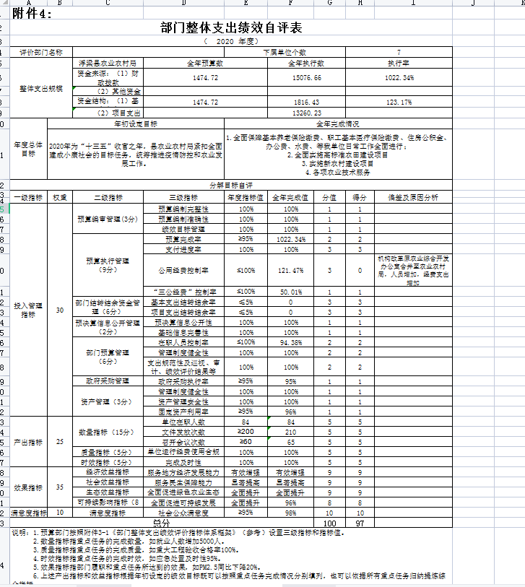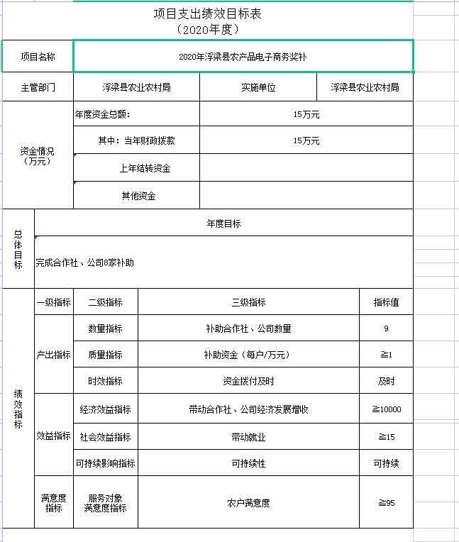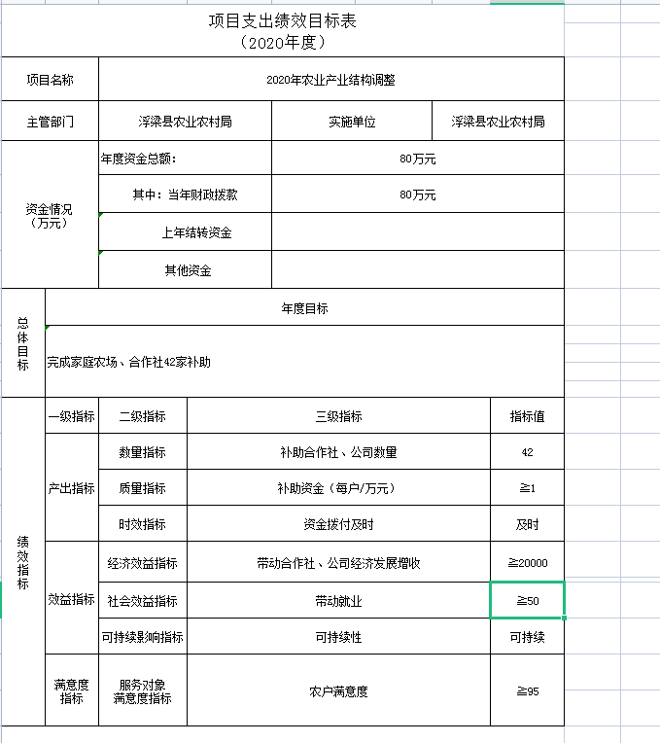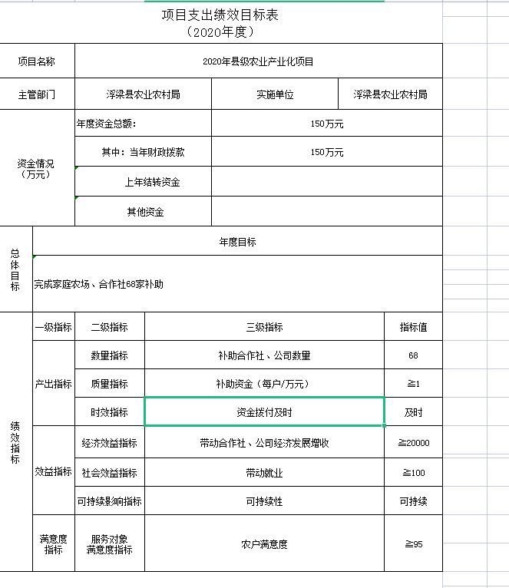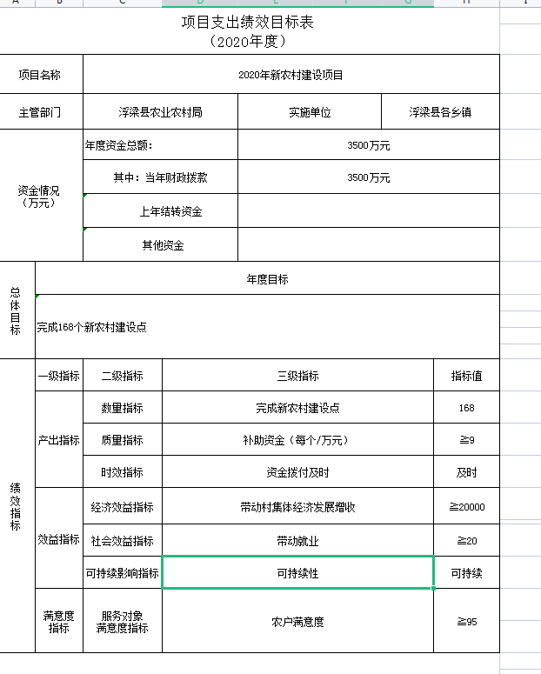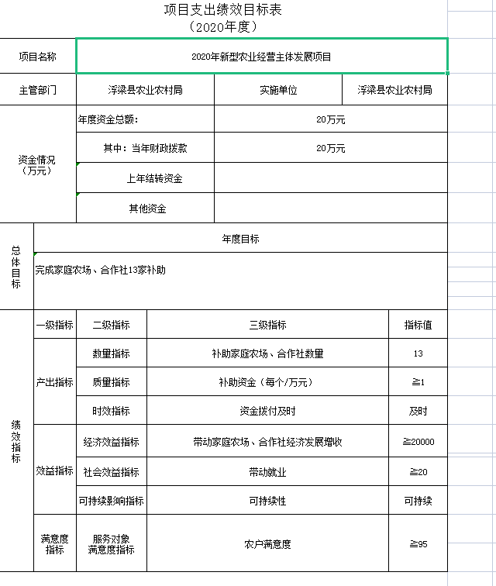
（三）部门评价项目绩效评价结果。
每个省级部门至少将1个部门评价报告向社会公开，报告框架可参考《项目支出绩效评价办法》（财预〔2020〕10号）中《项目支出绩效评价报告（参考提纲）》。
第四部分 名词解释
对部门决算中涉及的收入科目、支出功能分类科目（明细到项级），结合部门实际，参照《2020年政府收支分类科目》的规范说明进行解释。
（一）财政拨款：指市级财政当年拨付的资金。
（二）事业收入：指事业单位开展专业业务活动及辅助活动取得的收入。
（三）行政运行：反映行政单位（包括参公单位）的基本支出。
（四）“三公经费”：反映财政拨款安排的因公出国（境）费、公务用车购置及运行费和公务接待费。其中，因公出国（境）费反映单位公务出国（境）的国际旅费、国外城市交通费、住宿费、伙食费、培训费、公杂费等支出；公务用车购置及运行费反映单位公务车辆购置支出（含车辆购置税）及租用费、燃料费、维修费、过桥过路费、保险费、安全奖励费用等支出；公务接待费反映单位按规定开支的各类公务接待（含外宾接待）支出。
（五）机关运行经费：为保障行政单位（含参照公务员法管理的事业单位）运行用于购买货物和服务的各项资金，包括办公及印刷费、邮电费、差旅费、会议费、福利费、日常维修费、专用材料及一般购置费、办公用房水电费、办公用房取暖费、办公用房物业管理费及其他费用。

